Práctica: FTP
Marta López de los Bueis 2ºDAW

CONFIGURACIÓN DEL SERVIDOR
1. Configuración del servidor FTP
- Instala el servidor FTP (vsftpd) en la máquina que funcionará como servidor:
$ sudo apt update
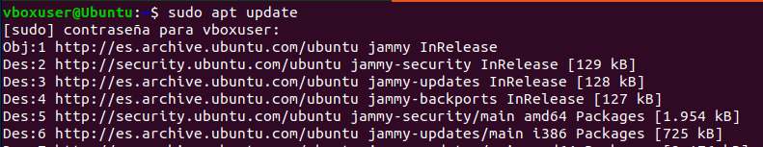
$ sudo apt install vsftpd

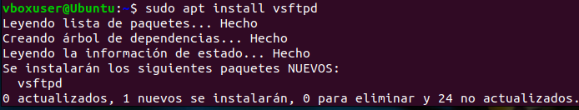
- Hacer una copia de seguridad del archivo de configuración:
$ sudo cp /etc/vsftpd.conf /etc/vsftpd.conf.bak
- Edita el archivo de configuración:
$ sudo nano /etc/vsftpd.conf

- Modifica o asegura que las siguientes opciones estén configuradas:
• Permitir acceso local:
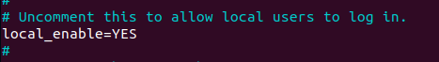
local_enable=YES

• Habilitar permisos de escritura para usuarios locales:
write_enable=YES
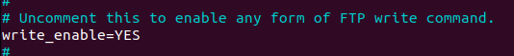
• Activar el modo pasivo (opcional, pero recomendado para redes NAT):
(PROBAD PRIMERO A NO ACTIVARLO)
pasv_enable=YES
pasv_min_port=10000
pasv_max_port=10100

• Guarda y cierra el archivo ().

2. Crea un usuario para acceder al servidor FTP:
$ sudo adduser ftpuser
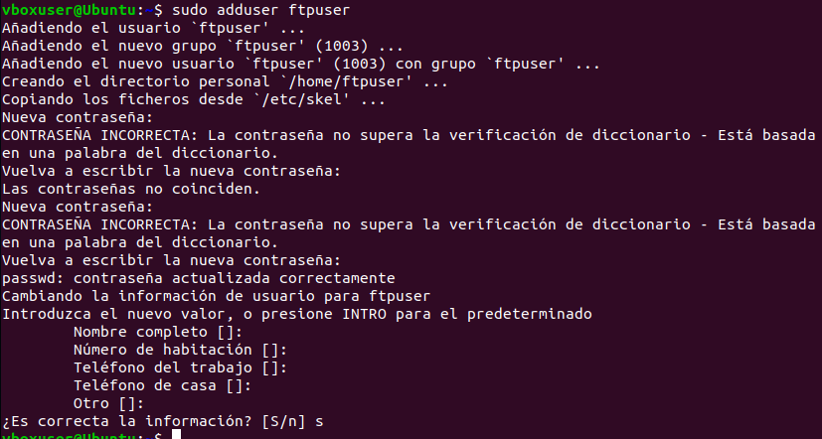
3. Asegurar los permisos del directorio FTP
Crea un directorio donde el usuario ftpuser tendrá acceso:
$ sudo mkdir /home/ftpuser/ftp
$ sudo chmod 755 /home/ftpuser/ftp
$ sudo chown ftpuser:ftpuser /home/ftpuser/ftp
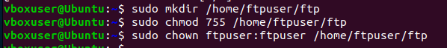
Opcionalmente, restringe a los usuarios locales a sus directorios: En vsftpd.conf, habilita esta opción:
-chroot_local_user=YES
4. Reiniciar y arrancar el servicio
Reinicia el servidor FTP para aplicar los cambios:
$ sudo systemctl restart vsftpd
Comprueba que vsftpd está funcionando:
$ sudo systemctl status vsftpd
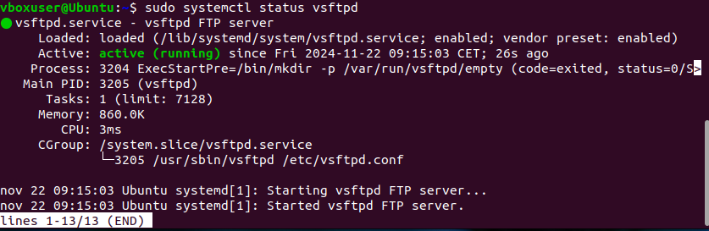
CONFIGURACIÓN DEL CLIENTE
Instalar un cliente FTP En la máquina que funcionará como cliente:
$ sudo apt update
$ sudo apt install ftp
Conectarse al servidor FTP Usa el comando ftp para conectarte al servidor: ftp ( En mi caso 192.168.1.36)

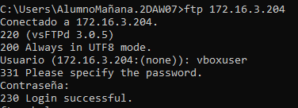
Una vez conectado, puedes probar comandos como:
• Listar archivos en el servidor: ls
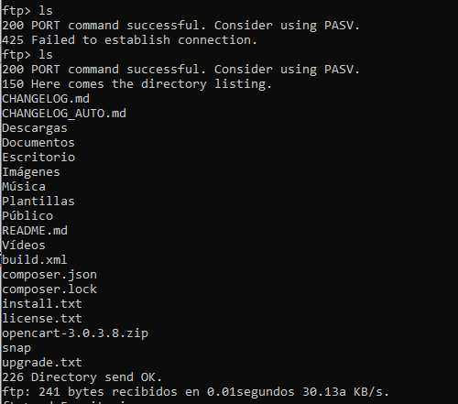
• Subir un archivo desde el cliente al servidor: put prueba.txt
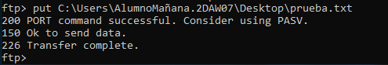
• Descargar un archivo desde el servidor al cliente: get archivo_en_servidor.txt

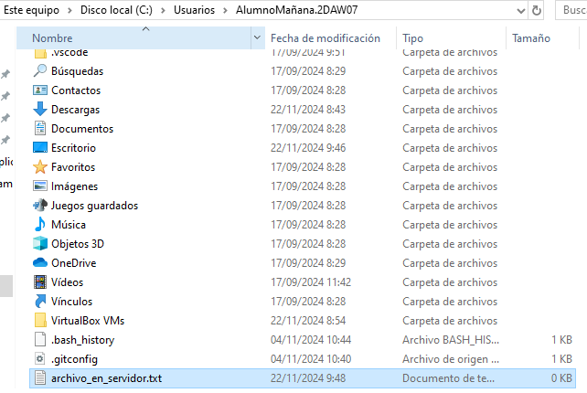
• Salir del cliente FTP Para desconectarte, usa el comando: bye

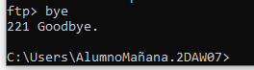
CONEXIÓN A TRAVÉS DE FILEZILLA
Instala en la máquina virtual FileZilla y conéctate al servidor

